מבני נתונים – ממ"ן 11
תשובה 1
א.
FindMax(A, p, r)
max ← p;
for i ← p+1 to r do
if A[i] > A[max]
then max ← i
return max

האלגוריתם מבצע r-p+1 השוואות בתנאי הלולאה ו r-p השוואות בהשוואה למקסימום הנוכחי.

ב.
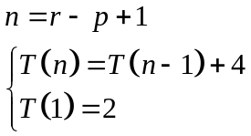

ג.
FindMax2(A, p, r)
if p = r
then return p
else
q ← 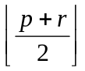
max1 ← FindMax2(A, p, q)
max2 ← FindMax2(A, q+1, r)
if A[max2] > A[max1]
then return max2
else
return max1

ד.
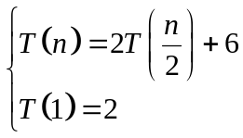

תשובה 2
א.
NumAppCount(A, p, r, num)
if p < r
then return 0
else
sum ← NumAppCount(A, p, r-1, num)

if (A[r] = num)
then sum ← sum + 1

return sum

ב.

ג. אין הבדל. בשני המקרים יש לעבור על כל איבר פעם אחת.

ד.
NumAppK(A, p, r, num, k)
if k < 0
then return False
else if p < r
if k = 0
then return True
else return False
else
if (A[r] = num)
then k ← k – 1

return NumAppK (A, p, r-1, num, k)

ה. המקרה הטוב ביותר – כאשר num מופיע k+1 פעמים בסוף המערך (אז עוברים על איברים אלה בלבד).
המקרה הגרוע ביותר – בכל מקרה אחר עוברים על המערך כולו.

תשובה 3

א. כאשר 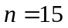, מתקיים 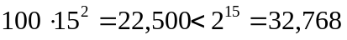.

ב. כאשר 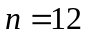 אלגוריתם עם זמן ריצה 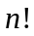 ירוץ ב 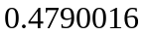 שניות על מחשב המבצע 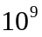 פעולות בשנייה. כאשר 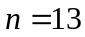 זמן הריצה יעלה כבר ל 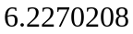 שניות.

ג. כאשר 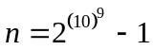.

ד. 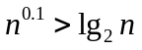 לראשונה כאשר 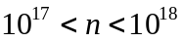. בערך 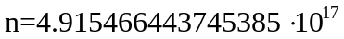.

תשובה 4

א. הטענה נכונה. האלגוריתם ייכתב בצורה זו:
- מיון המערך באמצעות מיון מיזוג בעל סיבוכיות ריצה 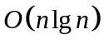.
- מציאת האיבר השכיח באמצעות מעבר סדרתי על איברי המערך הממוין וזיהוי הרצף הארוך ביותר של אותו מספר. סיבוכיות הריצה של אלגוריתם כזה היא 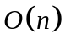.
סיבוכיות הריצה של שני החלקים תהיה .

ב. האלגוריתם מיון הכנסה יהיה היעיל מבין אלה שנלמדו למיון מערך שכזה. עבור הקלט המתואר, האלגוריתם יבצע n-1 מעברים עיקריים ובכל אחד מהם יבצע החלפה אחת לכל היותר. סיבוכיות הריצה של האלגוריתם על הקלט המתואר תהיה .
לעומתו, מיון מיזוג לא יושפע במיוחד מאופי הקלט וסיבוכיות ריצתו תישאר .

תשובה 5
א.
IdenticalNum(A, B)
foreach a in A
foreach b in B
if a = b
then return True
return False

במקרה הגרוע, כאשר אין איבר זהה, הלולאה החיצונית תרוץ n פעמים, כמו גם הלולאה הפנימית. לכן סיבוכיות הריצה של האלגוריתם היא 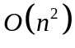.

ב.
IdenticalNum2(A, B)
# מיון שני המערכים באמצעות מיון מיזוג
MergeSort(A, 0, length[A])
MergeSort(B, 0, length[B])

# עבור כל מס' "חדש" במערך הראשון, בצע חיפוש בינארי למס' זה במערך השני
last ← NIL
foreach a in A
if last ≠ a then
last ← a
if BinarySearch(B, a)
then return True
# אין איברים זהים
return False

האלגוריתם ממיין את שני המערכים באמצעות מיון מיזוג בעל סיבוכיות ריצה . לאחר מכן, הוא מריץ לכל היותר פעמים חיפוש בינארי בעל סיבוכיות ריצה 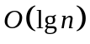. לכן סיבוכיות הריצה של האלגוריתם כולו היא .

